DAFTAR PUSTAKA
1. Kementerian Kesehatan Republik Indonesia. Profil Kesehatan Indonesia 2017. Jakarta: Katalog Dalam Terbitan; 2018. [Indonesia Health Profile 2018]. 2018.
2. Dinas Kesehatan Provinsi Jawa Barat. Profil Kesehatan Dinas Kesehatan Provinsi Jawa Barat 2017. Bandung; 2017. WwwDiskesJabarprovGoId [Internet].2017;236.Availablefrom:http://diskes.jabarprov.go.id/dmdocuments /01b3018430a412a520e2b4a4b9d9864f.pdf
3. Kementerian Kesehatan Republik Indonesia. Peraturan Menteri Kesehatan Republik Indonesia Nomor 97 tentang Pelayanan Kesehatan Kehamilan. 2014;
4. Tyastuti S. Asuhan Kebidanan Kehamilan. Jakarta: Pusdik SDM Kesehatan; 2016:168.
5. Buda E, Fajrin. ASUHAN KEBIDANAN II (Persalinan). Yogyakarta: Pustaka Pelajar; 2012.
6. Kurniarum A. Asuhan Kebidanan Persalinan dan Bayi Baru Lahir. Jakarta: Pusdik SDM Kesehatan; 2016:169.
7. Jamil SN. Buku Ajar Asuhan Kebidanan Pada Neonatus, Bayi, Balita, dan Anak Pra Sekolah. Jakarta: Fakultas Kedokteran dan Kesehatan Universitas Muhammadiyah Jakarta; 2017. 1–302 p.
8. Kementerian Kesehatan Republik Indonesia. Pedoman Pemantauan Wilayah Setempat Kesehatan Ibu dan Anak (PWS-KIA). Jakarta: Kementrian Kesehat RI, Direktorat Jendral Bina Kesehat Masyarakat, Direktorat Bina Kesehat Ibu. 2010;1 of 76.
9. Kementerian Kesehatan Republik Indonesia. Undang-undang Republik Indonesia Nomor 4 tahun 2019. (1):1–11.

10. Kementerian Kesehatan Republik Indonesia. Peraturan Menteri Kesehatan Republik Indonesia Nomor 28 ttg Izin dan Penyelenggaraan Praktik Bidan. Jakarta: Menteri Kesehatan RI; 2017.
11. Varney H. Buku ajar asuhan kebidanan Edisi 4. jakarta: EGC; 2010. 1.
12. Fatimah, Nuryaningsih. Buku Ajar Asuhan Kebidanan Kehamilan. Jakarta: Fakultas Kedokteran dan Kesehatan Universitas Muhammadiyah Jakarta; 2018.
13. Saifuddin, AB. Buku Panduan Praktis Pelayanan Kesehatan Maternal dan Neonatal. Jakarta: PT. Bina Pustaka Prawihardjo; 2013.
14. Rosyati H. Buku Ajar Asuhan Kebidanan Persalinan. Jakarta: Fakultas Kedokteran dan Kesehatan Universitas Muhammadiyah Jakarta; 2017.
15. Rukiyah A. Asuhan Kebidanan Kehamilan. Jakarta: Trans Info Media; 2009.
16. Sulistyawati A. Asuhan Kebidanan Pada Ibu Bersalin. Jakarta: Salemba Medika; 2010.
17. Kementerian Kesehatan Republik Indonesa. Petunjuk Membaca Buku Pelayanan Kesehatan Neonatal Esensial Pedoman Teknis Pelayanan Kesehatan Dasar. Jakarta: Kementerian Kesehatan; 2010.
18. Damayanti, Ika Putri D. Buku Ajar Asuhan Kebidanan Komprehensif Pada Ibu Bersalin dan Bayi Baru Lahir. Jakarta : Pusdik SDM Kesehatan; 2016. 2014;
19. Wahyuni ED. Asuhan KebidananNifas Dan Menyusui. Jakarta: Pusdik SDM Kesehatan; 2018. :286.
20. Sukma F. Asuhan Kebidanan Pada Masa Nifas. Jakarta: Fakultas Kedokteran dan Kesehatan Universitas Muhammadiyah Jakarta; 2017.
21. Bahiyatun. Buku Ajar Asuhan Kebidanan Nifas Normal. Jakarta: EGC; 2013.

22. Rohani S, Wahyuni R, Ifayanti H, Kumalasari D. PENYULUHAN BREAST CARE PADA IBU NIFAS GADINGREJO KABUPATEN PRINGSEWU TAHUN 2020. 2020;2(1).
23. Wijayanti TD. Asuhan Kebidanan Komprehensif. Jakarta: Pusdik SDM Kesehatan; 2016.
24. Handayani IG. Booklet Paket Edukasi Menyusui. Didapat dari USAID,2008, Paket Modul Kegiatan Inisiasi Menusui Dini dan ASI Ekslusif 6 bulan.
25. P. Ratih, Sumarno SB. PENGARUH PAPARAN SINAR MATAHARI PAGI TERHADAP PENURUNAN TANDA IKTERUS PADA IKTERUS NEONATORUM FISIOLOGIS.

LAMPIRAN
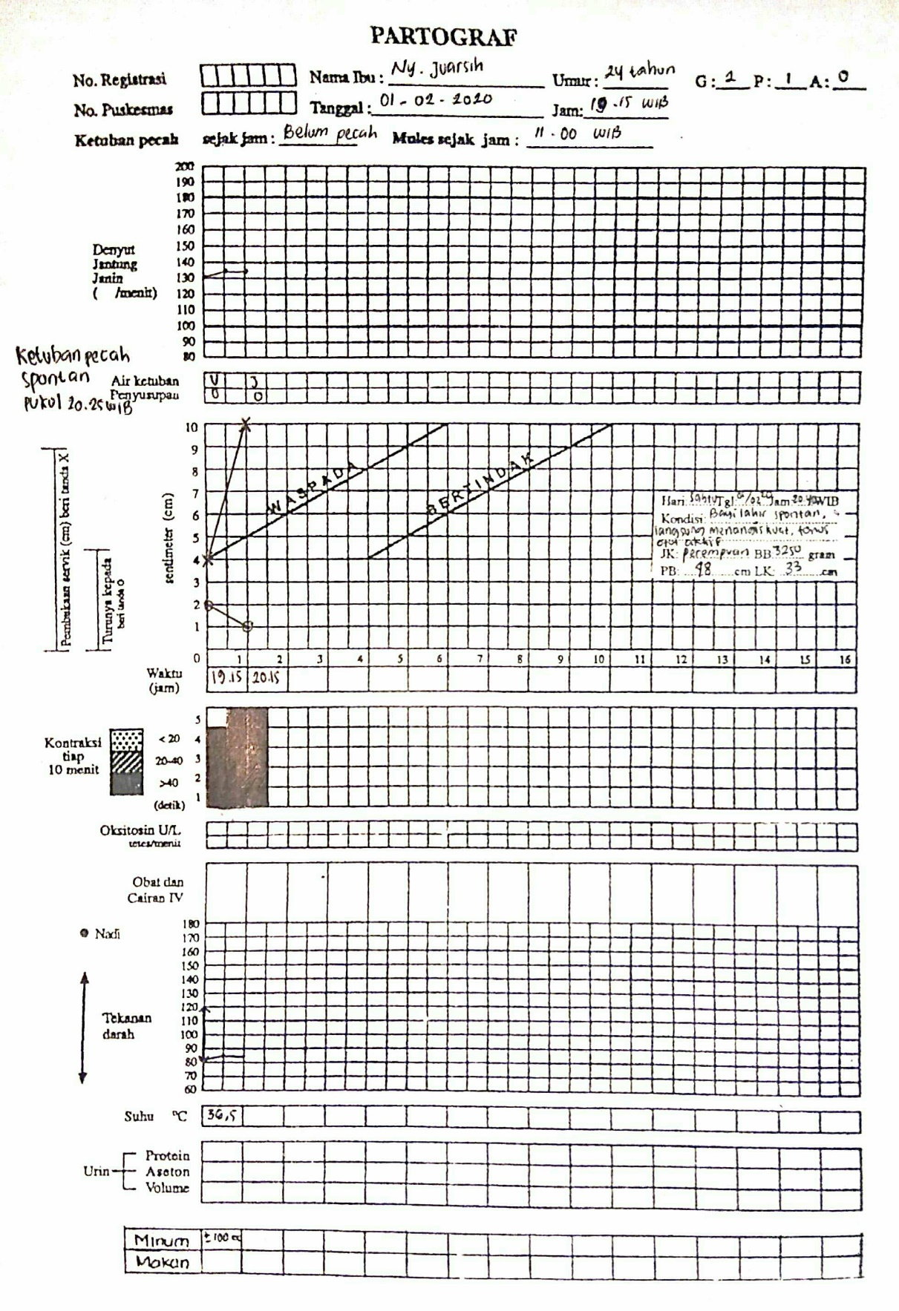

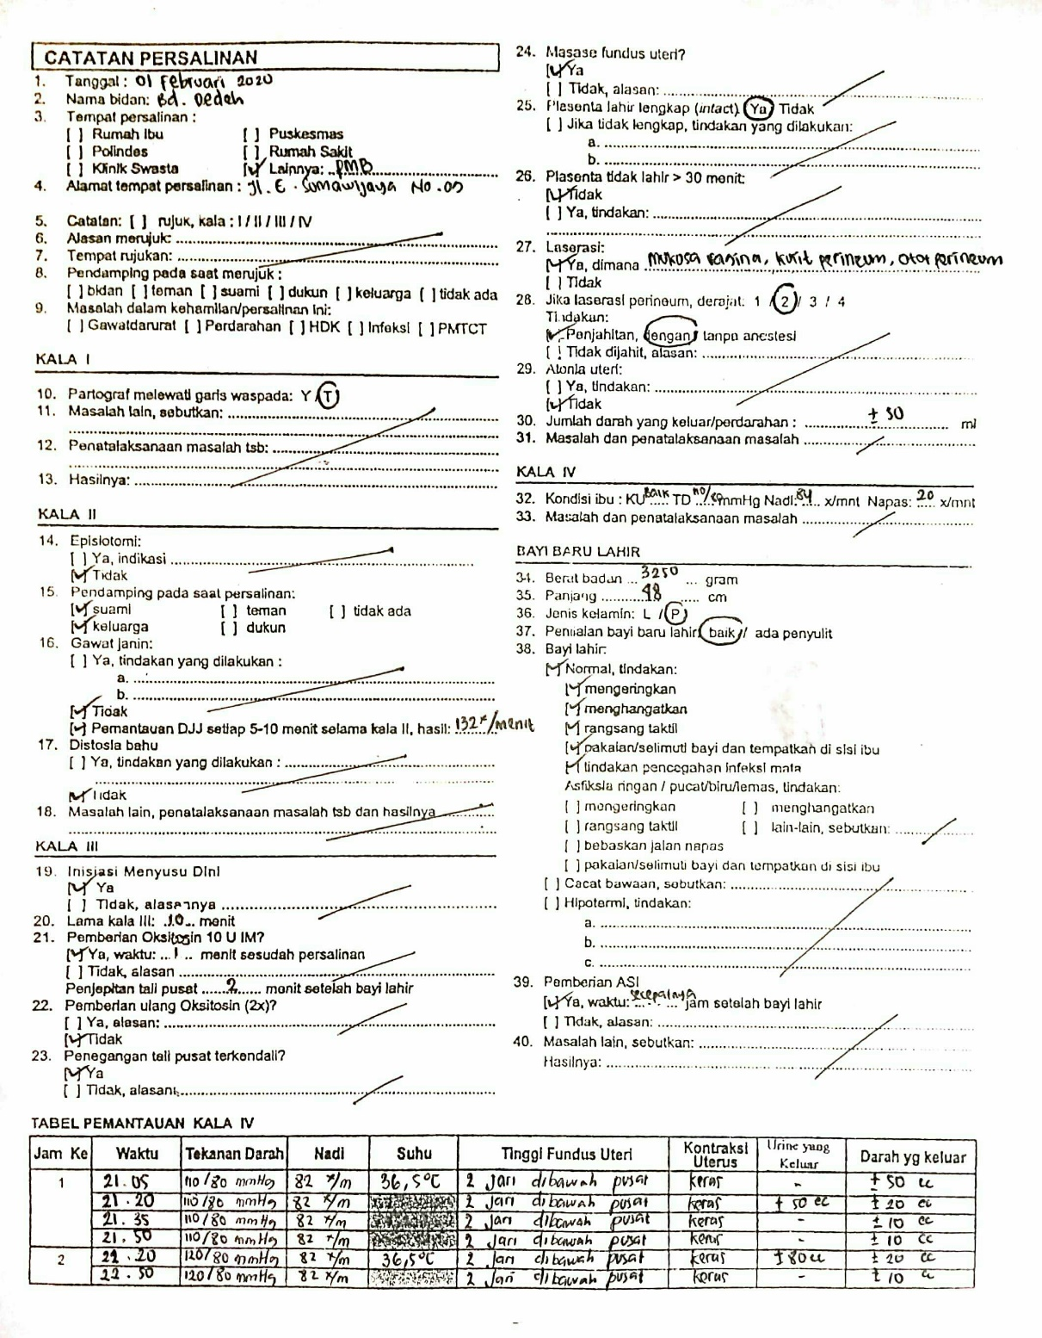

Lampiran 3
SATUAN ACARA PENYULUHAN
TEKNIK MENYUSUI

Pokok Bahasan : Teknik Menyusui
Sub Pokok Bahasan : Teknik Menyusui yang Baik dan Benar
Hari/Tanggal : Sabtu, 8 Februari 2020
Waktu : 11.00 WIB
Sasaran : Ny. J
Tempat : PMB D

- Tujuan Instruksional Umum (TIU)
Setelah dilakukan penyuluhan, klien mampu memahami dan dapat melakukan teknik menyusui yang baik dan benar.

- Tujuan Instruksional Khusus (TIK)
Setelah diberikan penyuluhan selama 20 menit, diharapkan klien dapat:
- Pengertian teknik menyusui yang benar.
- Posisi dan perlekatan menyusui.
- Persiapan memperlancar pengeluaran ASI.
- Langkah-langkah menyusui yang benar,
- Cara pengamatan teknik menyusui yang benar.

- Materi Penyuluhan
- Pengertian teknik menyusui yang benar.
- Posisi dan perlekatan menyusui.
- Persiapan memperlancar pengeluaran ASI.
- Langkah-langkah menyusui yang benar.
- Cara pengamatan teknik menyusui yang benar.
- Cara menyendawakan bayi setelah minum ASI.

- Metode Penyuluhan
Konserling dan diskusi

- Media dan Alat
- Buku KIA
- Lembar balik

- Kegiatan Penyuluhan
No | Waktu | Kegiatan Penyuluhan | Kegiatan Peserta
1 | Pembukaan  3 menit | - Memberi salam  - Menjelaskan tujuan pembelajaran | - Menjawab salam  - Mendengarkan dan memperhatikan
2 | Pelaksanaan  7 menit | Menjelaskan materi penyuluhan secara berurutan dan teratur. Materi :  - Pengertian teknik menyusui yang benar  - Posisi dan perlekatan menyususi  - Persiapan memperlancar pengeluaran ASI  - Langkah-langkah menyususi yang benar | - Menyimak  - mendengarkan
3 | Evaluasi dan penutup  5 menit | Meminta ibu-ibu untuk menjelaskan kembali atau menyebutkan :  - Pentingnya Teknik menyusui yag benar  - Posisi dan perlekatan menyusui  - Persiapan memperlancar mengeluaran ASI  - Langkah-langkah menyusui yang benar  - Cara pengamatan Teknik menyususi yang benar  - Cara menyendawakan bayi setelah minum ASI | - menjawab pertanyaan  - menjawab salam

- Evaluasi
- Apa pengertian teknik menyusui yang benar
- Posisi dan perlekatan menyusui
- Persiapan memperlancar pengeluaran ASI
- Langkah-langkah menyusui yang benar
- Cara pengamatan teknik menyusui yang benar.
- Cara menyendawakan bayi setelah minum ASI

- Daftar Pustaka
Astuti, Maya.2011.Buku Pintar Kehamilan.Jakarta: Penerbit Buku Kedokteran EGC
Sulistyawati, Ari.2012.Asuhan Kebidanan pada Masa Kehamilan.Jakarta: Salemba Medika

MEMAHAMI TEKNIK MENYUSUI YANG BENAR

- Pengertian Teknik Menyusui yang Benar
Teknik Menyusui yang Benar adalah cara memberikan ASI kepada bayi dengan perlekatan dan posisi ibu dan bayi dengan benar. Tujuan menyusui yang benar adalah untuk merangsang produksi susu memperkuat reflex menghisap bayi.
Menyusui adalah seni yang hampir punah. Sekarang ini, sebagian besar dari kita hanya ingat yang diberi susu dari botol, memang sulit untuk menghindari budaya menyusui dengan botol. Menyusui telah menjadi sebuah isu yang kadang saja dibicarakan, dan bukan sesuatu yang sering ditemukan. semakin jarang kita melihat wanita yang menyusui.

- Posisi dan Perlekatan Menyusui
Terdapat berbagai macam posisi menyusui. Cara menyusui yang tergolong biasa dilakukan adalah dengan duduk, berdiri atau berbaring. Contoh cara menyusui yang benar sebagai berikut:
- Breast-feeding positions
- Cara menyusui yang baik dengan posisi rebahan
- Cara menyusui yang baik dengan posisi duduk
- Cara menyusui yang baik dengan posisi berdiri
- Cara menyusui yang baik untuk bayi kembar.

- Langkah-langkah menyusui yang benar
- Cuci tangan yang bersih dengan sabun, perah sedikit ASI dan oleskan disekitar puting, duduk dan berbaring dengan santai.
- Bayi diletakkan menghadap ke ibu dengan posisi sanggah seluruh tubuh bayi, jangan hanya leher dan bahunya saja, kepala dan tubuh bayi lurus, hadapkan bayi ke dada ibu, sehingga hidung bayi berhadapan dengan puting susu, dekatkan badan bayi ke badan ibu, menyetuh bibir bayi ke puting susunya dan menunggu sampai mulut bayi terbuka lebar.
- Segera dekatkan bayi ke payudara sedemikian rupa sehingga bibir bawah bayi terletak di bawah puting susu. Cara melekatkan mulut bayi dengan benar yaitu dagu menempel pada payudara ibu, mulut bayi terbuka lebar dan bibir bawah bayi membuka lebar.
- Bayi disusui secara bergantian dari payudara sebelah kiri, lalu ke sebelah kanan sampai bayi merasa kenyang.
- Setelah selesai menyusui, mulut bayi dan kedua pipi bayi dibersihkan dengan kapas yang telah direndam dengan air hangat.
- Sebelum ditidurkan, bayi harus disendawankan dulu supaya udara yang terhisap bisa keluar.
- Bila kedua payudara masih ada sisa ASI, supaya dikeluarkan dengan alat pompa susu.

- Cara Pengamatan Teknik Menyusui yang Benar
Menyusui dengan teknik yang tidak benar dapat mengakibatkan puting susu menjadi lecet, ASI tidak keluar optimal sehingga mempengaruhi produksi ASI selanjutnya atau bayi enggan menyusu. Apabila bayi telah menyusui dengan benar maka akan memperlihatkan tanda-tanda sebagai berikut:
- Bayi terlihat kenyang setelah minum ASI.
- Berat badannya bertambah setelah dua minggu pertama.
- Payudara dan puting Ibu tidak terasa terlalu nyeri.
- Payudara Ibu kosong dan terasa lebih lembek setelah menyusui.
- Kulit bayi merona sehat dan pipinya kencang saat Ibu mencubitnya.
- Bayi tidak rewel.
- Bayi tampak tenang.
- Badan bayi menempel pada perut ibu.
- Mulut bayi terbuka lebar
- Dagu bayi menempel pada payudara ibu.
- Sebagian areola masuk kedalam mulut bayi, areola bawah lebih banyak yang masuk.
- Bayi nampak menghisap kuat dengan irama perlahan.
- Telinga dan lengan bayi terletak pada satu garis lurus.
- Kepala bayi agak menengadah.

- Teknik Melepaskan Hisapan Bayi
Setelah selesai menyusui kurang lebih selama 10 menit, lepaskan hisapan bayi dengan cara:
- Masukkan jari kelingking ibu yang bersih kesudut mulut bayi
- Menekan dagu bayi ke bawah
- Dengan menutup lubang hidung bayi agar mulutnya membuka
- Jangan menarik putting susu untuk melepaskan.

- Cara menyendawakan bayi setelah minum ASI
Setelah bayi melepaskan hisapannya, sendawakan bayi sebelum menyusukan dengan payudara yang lainnya dengan cara:
- Sandarkan bayi dipundak ibu, tepuk punggung nya sampai bayi bersendawa.
- Bayi ditelungkupkan dipangkuan ibu sambil di gosok punggungnya.

Lampiran 4
SATUAN ACARA PENYULUHAN
TANDA BAHAYA IBU NIFAS

Pokok Bahasan : Asuhan kebidanan pada ibu nifas
Sub Pokok Bahasan : Tanda bahaya ibu nifas
Penyuluh : Siti Yuliyanti
Hari/Tanggal : Sabtu, 1 Februari 2020
Waktu : 15 menit
Tempat : PMB D
Sasaran : Ny. J

- Tujuan Instruksional Umum (TIU)
Setelah mendapatkan penyuluhan peserta mampu mengenali tanda bahaya pada ibu nifas.
- Tujuan Instruksional Khusus (TIK)
- Menjelaskan pengertian komplikasi masa nifas
- Menjelaskan penyebab komplikasi masa nifas
- Menjelaskan tujuan tanda bahaya nifas
- Menjelaskan tanda bahaya pada ibu nifas
- Materi
Terlampir
- Media
- Leaflet
- Metode
- Konseling
- Diskusi

- Pelaksanaan
No | Waktu | Kegiatan Penyuluhan | Kegiatan Peserta
1 | Pembukaan  - menit) | - Salam pembuka  - Memberi kesempatan kepada ibu untuk menjelaskan yang telah ibu ketahui sebelumnya | - Menjawab salam  - Menjelaskan yang ibu ketahui
2 | Pengembang-an materi  (8 menit) | Memberitahu ibu mengenai tanda bahaya nifas, meliputi:  - Menjelaskan pengertian komplikasi masa nifas  - Menjelaskan penyebab komplikasi masa nifas  - Menjelaskan tujuan tanda bahaya nifas  - Menjelaskan tanda bahaya pada ibu nifas | Menyimak
3 | Penutup  (5 menit) | - Memberi kesempatan ibu untuk bertanya  - Evaluasi kegiatan  - Menutup dengan salam | - Bertanya  - Mendengar  - Menjawab salam

- Evaluasi
- Ibu dapat mengetahui tujuan tanda bahaya nifas
- Ibu dapat menjelaskan tanda bahaya pada ibu nifas

- Daftar Pustaka
- Gunawan, Nardho. 1994. Pedoman Penanganan Pertolongan Persalinan dan Nifas bagi Petugas Puskesmas. Jakarta : Departemen Kesehatan RI
- Syafrudin, Hamidah.2009.Kebidanan Komunitas.Jakarta: EGC
- Pitriani Risa, Andriyani Rika.2014.Panduan Lengkap Asuhan Kebidanan Ibu Nifas Normal (Askeb III).Yogyakarta: Deepublish
- Rini Susilo, Kumala Feti.2017.Panduan Asuhan Nifas dan Evidence Based Practice.Yogyakarta: Deepublish
MATERI
TANDA BAHAYA NIFAS

- Pengertian komplikasi masa nifas
Komplikasi masa nifas aalah keadaan abnormal pada masa nifas yang disebabkan oleh masuknya kuman-kuman kedalam genitalia pada waktu persalinan dan nifas. Selama ini perdarahan pasca persalinan merupakan penyebab kematian ibu, namun dengan meningkatnya persediaan darah dan sistem rujukan, maka infeksi menjadi lebih menonjol sebagai penyebab kematian morbiditas ibu.
- Penyebab infeksi masa nifas
Mikroorganisme penyebab infeksi puerperalis dapat berasal dari luar (eksogen) atau dari jalan lahir penderita sendiri (endogen). Mikroorganisme endogen lebih sering menyebabkan infeksi. Mikroorganisme yang tersering menjadi penyebab ialah golongan streptokokus, basil koli, dan stafilakokus. Akan tetapi kadang-kadang mikroorganisme lain memegang peranan, seperti: Clostridium Weichii, Gonococcus, Salmonella typhii, atau Clostidium tetani.
- Tujuan tanda bahaya nifas
Tujuan tanda bahaya nifas yaitu untuk segera mencari pertolongan ke tenaga kesehatan seperti bidan, dokter, atau langsung ke rumah sakit untuk menyelamatkan jiwa ibu.
- Tanda bahaya nifas
- Perdarahan hebat atau peningkatan perdarahan secara tiba-tiba (melebihi haid biasa atau jika perdarahan tersebut membasahi lebih dari 2 pembalut saniter dalam waktu setengah jam)
- Pengeluaran cairan vaginal dengan bau busuk yang keras
- Rasa nyeri di perut bagian bawah atau punggung
- Sakit kapala yang terus menerus, nyeri epigastrik, atau masalah penglihatan
- Pembengkakan pada wajah dan tangan, demam, muntah, rasa sakit sewaktu buang air seni, atau merasa tidak enak badan.
- Payudara yang memerah, panas, dan/atau sakit
- Kehilangan selera makan untuk waktu yang berkepanjangan
- Rasa sakit, warna merah, kelembutan dan/atau pembengkakan pada kaki
- Merasa sangat sedih atau tidak mampu mengurus diri-sendiri atau bayi
- Merasa sangat letih atau bernafas terengah-engah

Lampiran 5
SATUAN ACARA PENYULUHAN
KEBUTUHAN DASAR IBU NIFAS

Pokok Bahasan : Asuhan kebidanan pada ibu nifas
Sub Pokok Bahasan : Kebutuhan dasar ibu nifas
Penyuluh : Siti Yuliyanti
Hari/Tanggal : Minggu, 2 Februari 2020
Waktu : 20 menit
Tempat : PMB D
Sasaran : Ny. J

- Tujuan Instruksional Umum (TIU)
Setelah mendapatkan penyuluhan peserta mampu mengetahui kebutuhan dasar yang dibutuhkan oleh ibu nifas.
- Tujuan Instruksional Khusus (TIK)
- Menjelaskan definisi gizi ibu nifas
- Menjelaskan fungsi gizi ibu nifas
- Menjelaskan bahan makanan yang dianjurkan bagi ibu nifas
- Menjelaskan bahan makanan yang dibatasi ibu nifas
- Menjelaskan bahan makanan yang dibutuhkan ibu nifas
- Menjelaskan kebutuhan isitirahat ibu nifas
- Materi
Terlampir
- Media
- Leaflet
- Metode
- Konseling
- Diskusi

- Pelaksanaan
No | Waktu | Kegiatan Penyuluhan | Kegiatan Peserta
1 | Pembukaan  (3 menit) | - Salam pembuka  - Memberi kesempatan kepada ibu untuk menjelaskan yang telah ibu ketahui sebelumnya | Menjawab salam  Menjelaskan yang ibu ketahui
2 | Pengembang-an materi  (12 menit) | Memberitahu ibu mengenai kebutuhan dasar ibu nifas, meliputi:  - Menjelaskan kebutuhan nutrisi bagi ibu nifas  - Menjelaskan kebutuhan istirahat ibu nifas | Menyimak
3 | Penutup  (5 menit) | - Memberi kesempatan ibu untuk bertanya  - Evaluasi kegiatan  - Menutup dengan salam | - Bertanya  - Mendengar  - Menjawab salam

- Evaluasi
- Ibu dapat menjelaskan kebutuhan nutrisi bagi ibu nifas
- Ibu dapat menjelaskan kebutuhan istirahat ibu nifas

- Daftar Pustaka
- DepKes RI Direktorat Jendral Biro Kesehatan Masyarakat 2001, Gizi Masyarakat. Jakarta
- Husani Yayah k,1999,Makanan Bayi Bergizi. Gajah mada University Press. Yogyakarta.
- Djuhari, Widjajakusumah. 2003. Buku Ajar Fisiologi Kedokteran. Jakarta:EGC
- Rini Susilo, Kumala Feti.2017.Panduan Asuhan Nifas dan Evidence Based Practice.Yogyakarta: Deepublish

MATERI
KEBUTUHAN DASAR IBU NIFAS

- Definisi Gizi Ibu Nifas
Secara etimologi, kata “gizi” berasal dari bahasa Arab “ghidza”, yang berarti “makanan”. Gizi adalah zat makanan yang dibutuhkan oleh tubuh untuk pertumbuhan dan perkembangan. Masa nifas adalah masa setelah keluarnya plasenta sampai alat-alat reproduksi pulih seperti sebelum hamil. Masa nifas berlangsung selama 6 minggu atau 40 hari (Ambarwati,2010). Masa nifas atau masa menyususi adalah masa yang sangat penting, karena setelah ibu melahirkan akan memerlukan waktu untuk memulihkan kembali kondisinya dan memepersiapkan ASI sebagai makanan pokok untuk bayinya. Gizi ibu nifas adalah makanan yang mengandung zat-zat gizi yang dibutuhkan oleh tubuh selama masa nifas.
- Fungsi Gizi Ibu Nifas
Zat gizi ibu menyusui secara umum lebih tinggi daripada ibu hamil, karena diperlukan untuk:
- Mempertahankan kesehatan ibu
- Pemulihan kesehatan ibu
- Proses produksi ASI yang akan dikonsumsi bayi untuk pertumbuhan dan perkembangan
- Sumber tenaga untuk beraktivitas selama pengasuhan bayi
- Mengganti jaringan yang rusak
- Bahan Makanan yang Dianjurkan Pada Ibu Nifas
- Sumber kalori: beras, roti, kentang, bihun dan sebagainya
- Sumber protein: susu, telur, daging atau hati dan sebagainya
- Sumber vitamin dan mineral: sayuran yang berwarna hijau atau kuning, buah-buahan yang dagingnya berwarna merah atau kuning
- Banyak minum terutama sari buah atau air perebus sayuran 4-6 gelas sehari, bubur kacang hijau dan susu
- Mengkonsumsi tablet besi selama 40 hari
- Bahan Makanan yang Dibatasi pada Ibu Nifas
- Kopi
Karena kopi mengandung kafein. Kafein pada ibu menyususi tidak akan terbuang secara sempurna, melainkan sebagiannya akan tersisa pada ASI yang akan ditelan oleh bayi. Akibatnya bayi alan menjadi rewel dan sulit tidur, dikarenakan bayi belum dapat mengeluarkan kafein secara sempurna seperti orang dewasa.
- Makanan yang Pedas
Hal ini dikarenakan kandungan rasa pedas yang ada didalam makanan akan terkonsumsi oleh bayi melalui ASI, yang akan menyebabkan perut bayi menjadi panas (iritas) bahkan dapat menyebabkan bayi diare.
- Bahan makanan yang dapat menimbulkan kembung misalnya: ubi, singkong, kol, sawi, dan sebagainya.
- Lemak Jenuh
Lemak jenuh harus dihindari karena terbukti dapat menghambat omega 3 yang dangat dibutuhkan untuk perkembangan otak bayi. Salah satu makanan yang menganduklemak jenuh adalah gorengan.
- Alkohol
Alkohol akan terbawa ke dalam ASI dan akan membuat byai menjadi pusing, lemah, sulit bangun dan juga produksi ASI akan berkurang.
- Bahan Makanan yang dibutuhkan pada Ibu Nifas
Bahan Makanan | Berat (gr) | Ukuran Rumah Tangga
Beras | 500 | 2,5 gelas
Nasi | 200 | 5 _{¼} gelas
Daging | 75 | 3 potong
Tempe | 125 | 5 potong
Sayuran | 300 | 3 gelas
Buah papaya | 200 | 1 potong
Susu | 200 | 1 gelas
Gula pasir | 30 | 3 sendok makan
Minyak | 40 | - sendok makan
Catatan: - 1 gelas isinya 200 ml air
- 1 potong daging, ukuran 6 X 5 X 2 cm
- 1 potong tempe, ukuran 4 X 6 X 1 cm
- 1 potong pepaya, ukuran 5 X 15 cm
- Contoh Menu Makanan Ibu Nifas Dalam 1 Hari
Pagi: Nasi, tempe goreng, telur, tumis kacang panjang dan wortel, susu. Snack untuk pukul 10:00 WIB: 1 potong pepaya dan 1 cangkir teh manis Siang: Nasi, semur daging, tahu goreng, sayur bayam, semangka,
Malam: Nasi, pepes ikan, perkedel, cah kangkung.
- Kebutuhan Istirahat pada ibu nifas
Umumnya wanita sangat lelah setelah melahirkan, lebih bila partus berlangsung agak lama. Seorang ibu baru akan cemas apakah ia mampu merawat anaknya atau tidak. Hal ini mengakibatkan susah tidur, juga akan terjadi gangguan pada tidur karena beban kerja bertambah, ibu harus bangun malan untuk meneteki atau mengganti popok yang sebelumnya tidak pernah dilakukan, untuk itu anjurkan ibu:
- Beristirahat yang cukup untuk mencegah kelelahan yang berlebihan
- Sarankan ia untuk kembali ke kegiatan-kegiatan yang tidak berat
- Kurang istirahat akan mempengaruhi ibu dalam beberapa hal:
- Mengurangi jumlah ASI yang diproduksi
- Memperlambat proses involusi, uterus dan memperbanyak perdarahan
- Meyebabkan depresi dan ketidakmampuan untuk merawat bayi dan dirinya sendiri

